Узбекистон Республикаси Вазирлар Малкамаси

# ЛИЦЕНЗИЯ

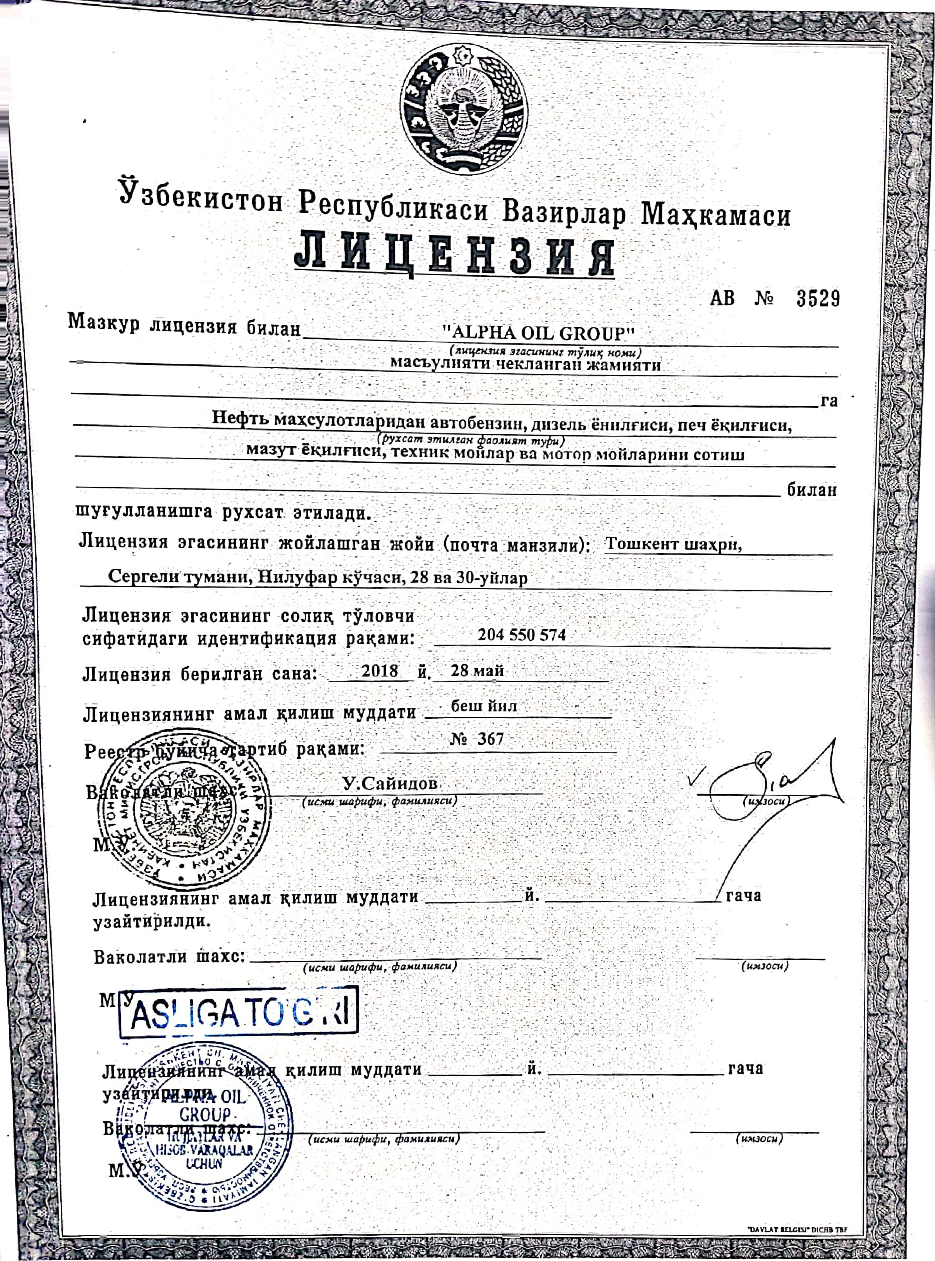ЛЬ -367

|  |  |  |
| --- | --- | --- |
|  | | |
|  | Yuridik shaxs kodi:  19065083  (0101 IN') |  |
|
|  | |

CKaHVIPOBaHO c 1'IM30 opKaf1V1 TacAL,lKnaHraH, KOAVI: I bU/OUSZZZ

YURIDIK AHAMIYATGA EGA HUJJATLARNING QONUN

HUJJATLARIGA MUVOFIQLIGI TOAG'RISIDA HUQUQIY XULOSA

Toshkent sh, 19.01.2022-yil

I .Loyihaning turi - Shartnoma

2.Loyihaning nomi - Oldi-sotdi shartnoma

3.Loyiha ishlab chiqaruvchisi va kelib tushganligi tosg'risida ma'lumot Sergeii tumani Obodonlashtirish boshqarmasi 18.01.2022-yil

4. Mas'ul ijrochi — J.G N .Saidmusayev

Sergeli tumani Obodonlashtirish boshqarmasi hamda 000 «ALPHA OIL GROUP» o'rtasida dizel yoqilg'isi sotib dish maqsadida shartnoma loyihasini qabul qilgan.

Mazkur hujjat Sergeli tumani davlat organlari va tashkilotlariga yuridik xizmat ko s rsatish markaziga huquqiy ekspertizadan o A tkazish va xulosa berish uchun 18.01.2022-yilda kelib tushdi.

Yuqoridagilarni inobatga olib, mazkur shartnoma loyihasi amaldagi qonun hujjatlari ya'ni Fuqarolik kodeksi, ' 'Xo'jalil< yurituvchi subyektlar faoliyatining shartnomaviy huquqiy bazasi to glrisida"gi Qonun, O'zbekiston Respublikasi Prezidentining PQ3953-sonli Qarori, O'zbekiston Respublikasi Prezidentining 2021-yil 14-sentabrdagi PF-6313-son Falmoni talablariga muvofiq tuzilgan va uni qabul qilish maqsadga nnuvofiq.



Markaz bosh yuriskonsulti J .Sa id usayev